Anhebung des Dachgeschosses eines Neubaus
Beim Neubau eines Einfamilienhauses in Klein Nordende südwestlich von Elmshorn im Kreis Pinneberg in Schleswig-Holstein wurde der Fußbodenaufbau bei der Auslegung der Geschosshöhe vergessen.
Das ist leider ein häufiges Missverständnis bei Architektenplänen. Hier wurde bei der Erdgeschosshöhe das lichte Maß zwischen Fertigfußboden und Decke mit dem lichten Maß zwischen Rohfußboden und Decke verwechselt. Bei größeren Bauvorhaben gibt es neben den Architektenplänen noch Ausführungspläne vom Statiker. Bei kleineren Bauvorhaben wie hier werden oft die Pläne des Architekten für die Ausführung verwendet. Da Architekten die Geschosshöhen i.d.R. oberhalb des Fußbodenaufbaus, nämlich ab Fertigfußboden, bemaßen, Statiker in ihren Ausführungsplänen aber immer von der Oberkante Rohdecke ausgehen (also unterhalb des Fußbodenaufbaus bemaßt wird), passiert es hin und wieder, dass reine Architektenpläne bei der Bauausführung falsch gelesen werden.
Ein Höhenunterschied von 14 Zentimetern ist kaum hinnehmbar, da ein Raum von nur 2,35 Metern Höhe gegenüber einer üblichen Raumhöhe von etwa 2,5 Metern Höhe als drückend empfunden wird.
Auf die richtige Höhe
Und so kamen wieder die Tiefbauspezialisten von ERKA Pfahl ins Spiel, um die Wohnräume auf die richtige Höhe zu bringen.
Der ERKA-Pfahl ist ein bewährtes System für Nachgründungen (z.B. nach Nutzungsänderung oder Gebäudeaufstockung) und kann auch zur Unterfangung benachbarter Gebäude als Baugrubensicherung eingesetzt werden. Aufgrund geringen Platzbedarfs und kleiner Maschinen eignet es sich gut für schwer zugängliche Örtlichkeiten. „Nebenbei“ können mit diesem System auch Schiefstellungen an Bauwerken korrigiert werden.
In der Regel wird mit dem ERKAPfahl-System eine Hebung zusammen mit einer Nachgründung realisiert. Man kann aber auch Gebäude oberhalb der Kellersohle oder z.B. Decken von Bauwerken anheben, wie hier in Klein Nordende, wo „nur“ das Dachgeschoss angehoben werden musste.
24 Pressen heben synchron
Dazu wurden zunächst die Wände etwa 15 Zentimeter unterhalb der Decke oberhalb des Ergeschosses ringherum aufgeschnitten. Dann richteten die Spezialtiefbau-Profis von ERKA Pfahl insgesamt 24 Hydraulikpressen innerhalb des Hauses auf Stützen dicht an den Außen- und Innenwänden ein. Um eine gleichmäßige und rissfreie Hebung zu erreichen, müssen alle Pressen absolut synchron laufen. Dazu werden sie an eine Steuereinheit angeschlossen, die mit einem mobilen Computer bedient wird. So kann die Anhebung sicher und exakt vorgenommen werden.
Nach der Hebung wurden so genannte Doppel-T-Profile als „Abstandhalter“ in den entstandenen Hubspalt gesetzt und eingemauert. Die lichte Höhe der Wohnräume war korrigiert. Nach nur einem Arbeitstag – die Vorarbeiten nicht eingerechnet – konnte das ERKA-Team um Ralf Engel die Hydraulikpressen wieder ein- und selber abfahren. Weiter zum nächsten Spezialtiefbau-Problem…

Bildtexte (©ERKAPFAHL)
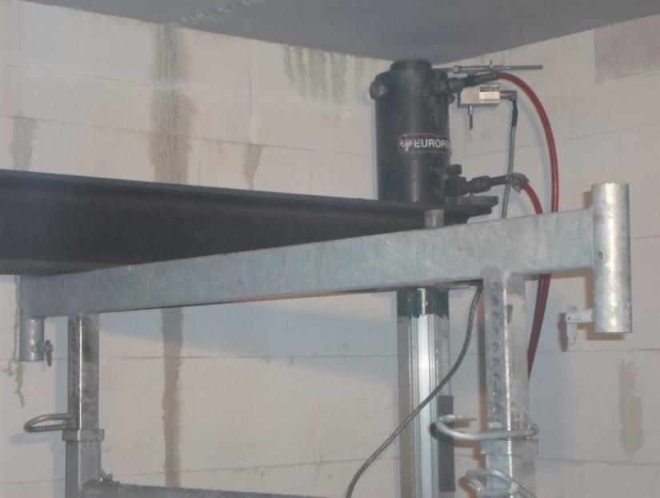
Einbau einer Hydraulikpresse auf einer Stützenkonstruktion unterhalb der anzuhebenden Decke.
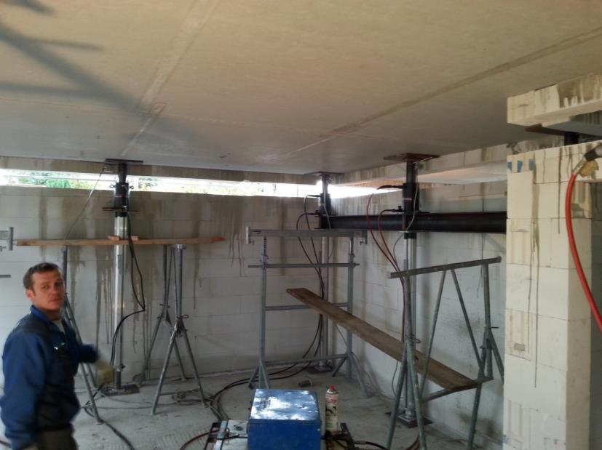
Die Hebung der oberen Geschosse (Bild: Decke über Erdgeschoss) in Klein Nordende ist im Gange
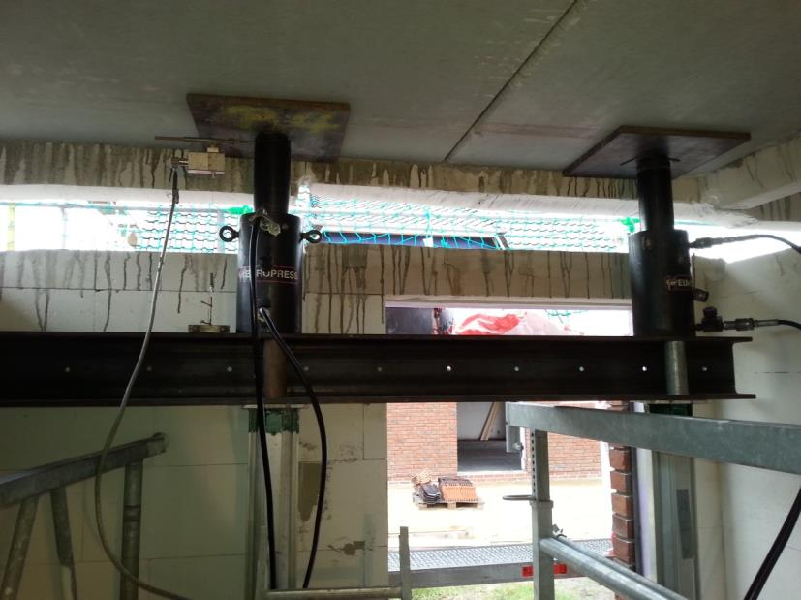
Die Hebung der oberen Geschosse (Bild: Decke über Erdgeschoss) in Klein Nordende ist im Gange
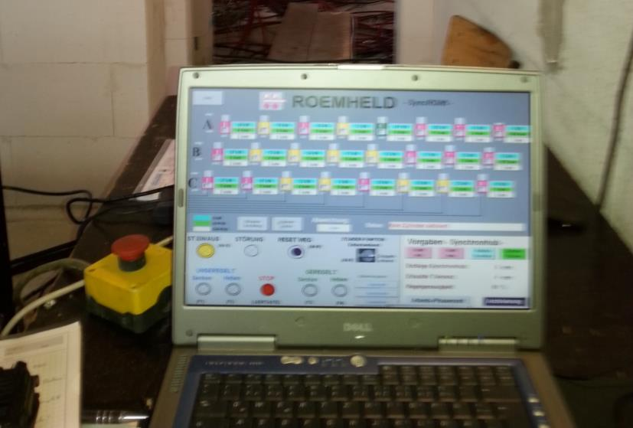
Die Hydraulikpressen werden an eine Steuereinheit angeschlossen, die mit einem mobilen Computer bedient wird. So kann die Anhebung sicher und exakt vorgenommen werden.
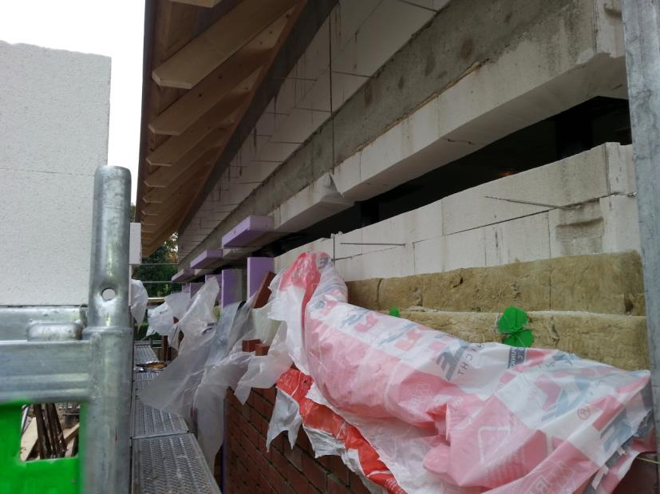
Außenansicht des Neubaus in Klein Nordende während der Hebung.
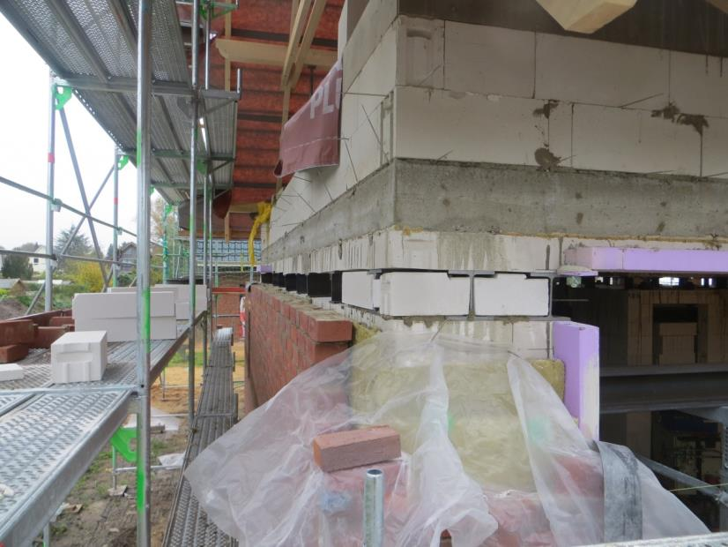
Außenansicht des Neubaus nach der Hebung. Als „Abstandhalter“ wurden so genannte Doppel-T-Profile in den Hubspalt gesetzt und anschließend eingemauert.

Druckfähiges Bildmaterial finden Sie unter http://www.erkapfahl.de/de/die-firma/presseberichte

Weitere Informationen:
Ingenieurbüro für Marketing - Dr.-Ing. Knut Marhold, Fischerstraße 8, 42287 Wuppertal
Telefon: +49 202 751933, Telefax: +49 202 751832, E-Mail: presse@erkapfahl.de
ERKA Pfahl GmbH, Dipl.-Ing. Ralf Engel, Hermann-Hollerith-Straße 7, 52499 Baesweiler
Telefon: +49 2401 9180-0, Telefax: +49 2401 88476, E-Mail: info@erkapfahl.de

